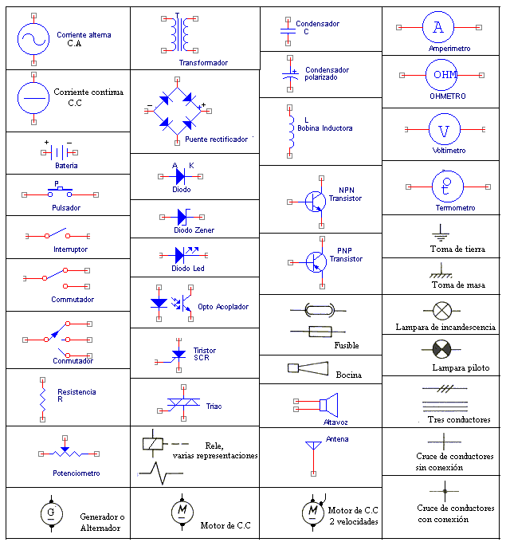
SIMBOLOGIA ELETRONICA

